PEDIDO DE PROVIDÊNCIA Nº / 2023

Sr. Presidente,
Srs. Vereadores:

O Vereador que a este subscreve requer, ouvida a Casa, e após os trâmites regimentais, que seja enviada correspondência ao Exmo. Sr. Prefeito Municipal, solicitando-lhe providências cabíveis junto à Secretaria Competente, visando SOLICITAR A SUBSTITUIÇÃO DAS LÂMPADAS VS POR LÂMPADAS DE LED EM POSTES EXISTENTES NA RUA LUIZ TOMÉ – BAIRRO NOVA SERRANA.

JUSTIFICATIVA: Pedido feito por vários cidadãos da região que afirmam a importância do serviço devido a lâmpada de led, além de ser econômico, irá iluminar ainda mais as ruas trazendo mais sensação de segurança. Razões pelas quais a população aguarda com a possível urgência a medida ora pleiteada.

Sete Lagoas, 18 de maio de 2023.
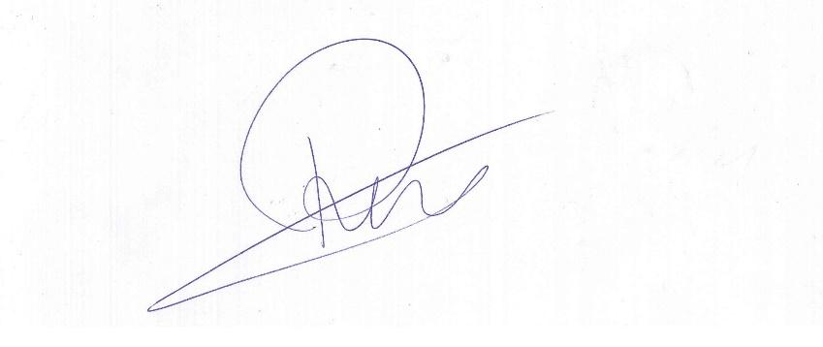

Roney Aproximar
Vereador

